CONTEXTO DE NÉGOCIO AGRO CANE

**EMPRESA**

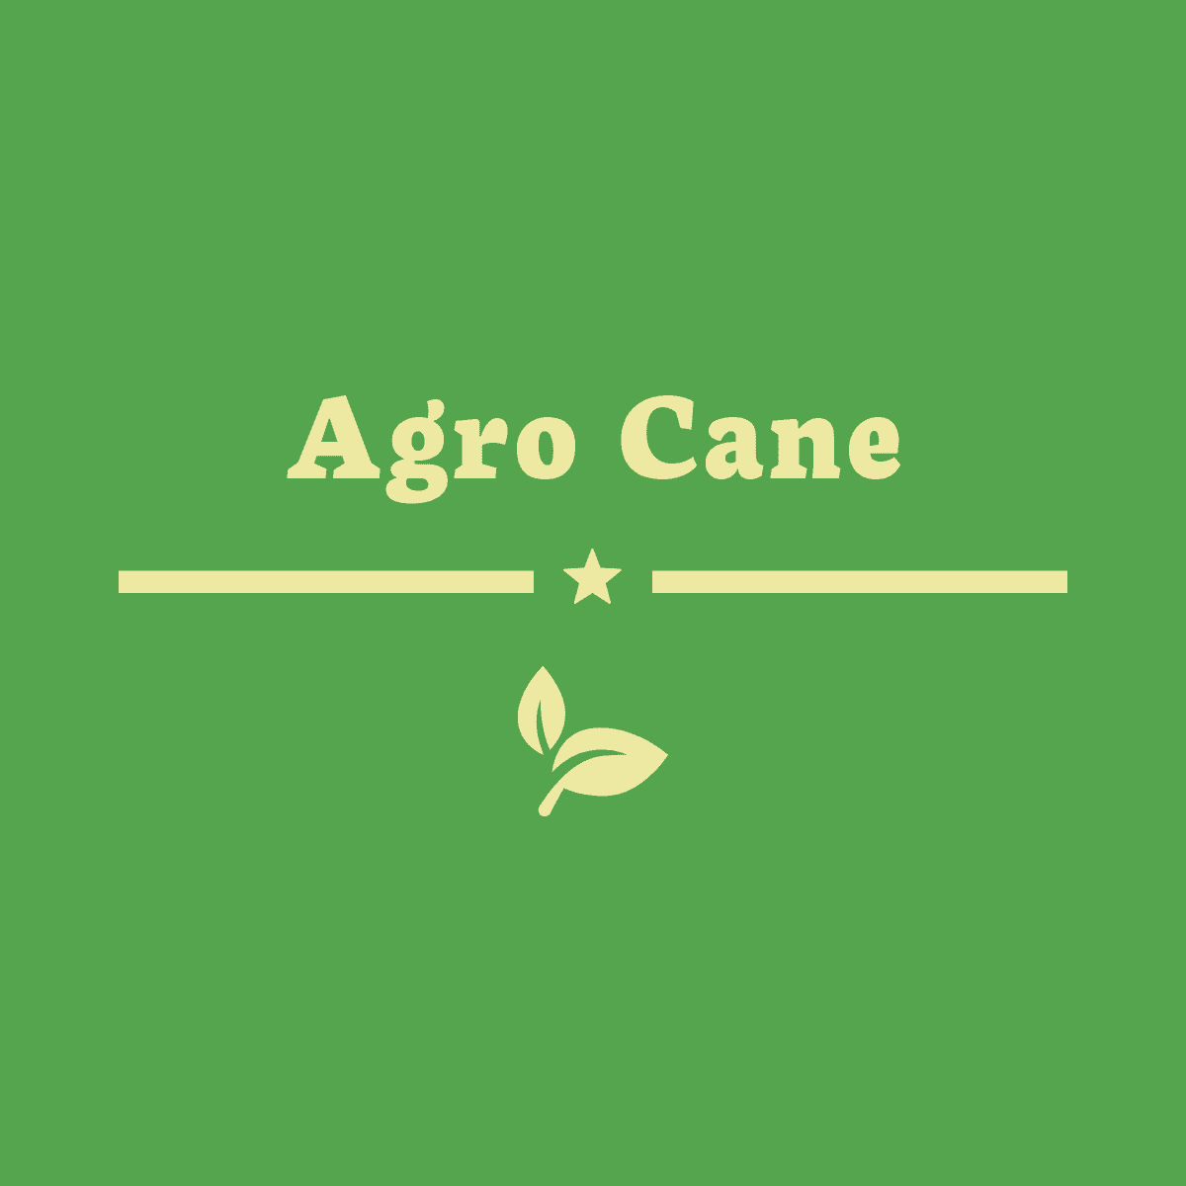

Somos a Agro Cane atualmente temos seis membros em nossa equipe, com uma visão focada em análise de temperatura e umidade dos plantios, com a finalidade de uma melhor experiência no desenvolvimento da colheita, onde o agricultor é auxiliado por um sistema inteligente de sensores que alerta sobre eventuais aparecimentos de certos tipos de pragas sendo também uma aplicação que gera alto ganho na parte econômica da água por meio de uma irrigação controlada mediante o nível de temperatura e umidade do solo.

**NOSSOS NEGÓCIOS**

Unindo tecnologia de sensores de temperatura e umidade com agricultura a Agro Cane tem como foco principal o monitoramento de plantações de forma rápida e coesa .

Com uma análise detalhada via sensores a Agro Cane buscar auxiliar o agricultor em uma melhor tomada de decisões para o aumento de sua produção e ganho com a otimização da irrigação inteligente do solo.

**MISSÃO**

Neste meio muitas vezes, as ações fundamentais costumam ser tomadas com base na intuição , mas a Agro Cane sabe a importância sobre dados concretos para uma melhor tomada de decisões que realmente correspondessem às necessidades reais da produção.

**PRODUTOS PRINCIPAIS DA CANA**

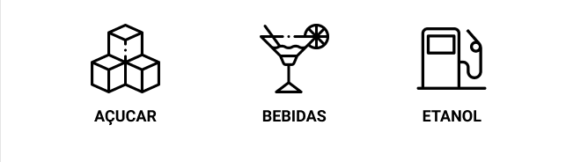

**MERCADO DA CANA**

O maior produtor é o Brasil, com 720 milhões de toneladas e 40% do cultivo em todo o mundo.

Os maiores consumidores de açúcar são a Índia, União Europeia, China, Brasil e EUA, com um consumo em torno de 70 milhões de toneladas de açúcar/ano, representando quase 50% do consumo mundial.

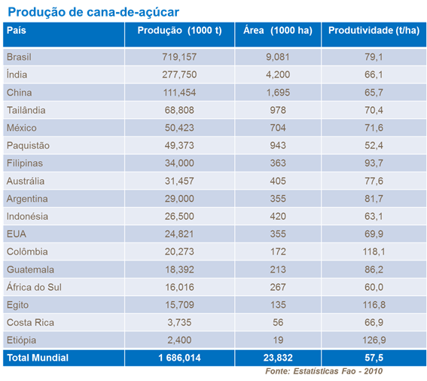

**MAIORES ESTADOS**

Do total de 758,54 milhões de toneladas de cana colhidas em 2017, mais da metade foi no estado de São Paulo.

O maior produtor de cana do país moeu 450,42 milhões de toneladas em uma área de 5,6 milhões de hectares. Apesar da retração produtiva no país, o estado cresceu 1,84% em moagem.

**2021**

**BRASIL E ESTADOS UNIDOS**

Agenda ambiental do novo presidente dos Estados Unidos, Joe Biden, deve abrir oportunidades para o setor de etanol no Brasil, que vê a possibilidade de um forte aumento de demanda pelo produto na maior economia global.

Existe ainda a expectativa que o governo dos EUA invista para possibilitar o aumento da mistura de etanol na gasolina.

**POLITICA E A PETROBRAS**

O risco político relacionado à mudança solicitada pelo governo federal nos cargos de comando da Petrobras aumenta as incertezas sobre a recuperação do setor de etanol do Brasil, visto agoro um momento de alta na procura do etanol que compete com a gasolina nos postos o que gera seu aumento de acordo com a lei de oferta e procura

**SERVIÇOS**

Implementar um sistema de monitoramento de alerta sobre certos tipos de pragas e um uso racional de recursos de plantio.

**PRINCIPAIS BENEFÍCIOS**

De acordo com um artigo publicado pela Rede Globo No Brasil a agropecuária é responsável por 72% do desperdício da água que chega ao consumidor final. “Temos baixa eficiência tecnológica nas fazendas, especialmente na monocultura”.

Visto pelos fatos das pesquisas e anvanços da tecnologia um dos principais benefícios ao utilizar o método Agro Cane seria o do sistema de irrigação inteligente onde que por meio de sensores de umidade do solo o produtor teria uma maior Ciência de quando utilizar ou não a água .

***Link da noticia****:* [*http://redeglobo.globo.com/globoecologia/noticia/2013/09/agricultura-e-responsavel-por-70-do-desperdicio-de-agua-tratada-no-pais*](http://redeglobo.globo.com/globoecologia/noticia/2013/09/agricultura-e-responsavel-por-70-do-desperdicio-de-agua-tratada-no-pais)*.*

**CLIENTES**

* Produtores de lavouras

**LOCALIZAÇÃO**

* São Paulo - Capital

**REF**

***Link da noticia****:*

[*http://redeglobo.globo.com/globoecologia/noticia/2013/09/agricultura-e-responsavel-por-70-do-desperdicio-de-agua-tratada-no-pais*](http://redeglobo.globo.com/globoecologia/noticia/2013/09/agricultura-e-responsavel-por-70-do-desperdicio-de-agua-tratada-no-pais)*.*

https://digital.agrishow.com.br/cana/quais-novas-opes-de-derivados-da-cana-de-acar